COMUNICADO DE PRENSA

Würth Elektronik presenta disipadores para componentes de electrónica de potencia y CI
Disipadores para la gestión térmica
Waldenburg (Alemania), 31 de marzo de 2026 – Würth Elektronik amplía su gama de productos y ofrece un portfolio completo de disipadores térmicos, dividido en tres grupos de productos especializados. Los disipadores térmicos WE-HTO están diseñados para encapsulados THT-TO como TO-220 y TO-247. WE-HIC consta de clásicos disipadores térmicos de aletas para componentes con superficie plana tales como CPU o convertidores DC/DC, en los que se genera mucho más calor. Las variantes WE-HTOI y WE-HICI se suministran ya de fábrica con el material de conducción térmica aplicado. Así se evitan los huecos de aire entre el componente y el disipador térmico y se maximiza la potencia de refrigeración. Como servicio especial, Würth Elektronik facilita asistencia técnica, características técnicas detalladas de los disipadores térmicos, posibilidades de simulación así como modificaciones específicas para clientes.
Los disipadores térmicos WE-HTO se ofrecen en distintos formatos, con diferentes superficies que permiten una potencia de refrigeración adaptada a cada necesidad. Por ejemplo, existen versiones con chapa curvada e incluso con aletas de refrigeración, capaces de evacuar más calor gracias a su mayor superficie. Además, se pueden pedir tornillos M3, tuercas y casquillos aislantes adecuados para la fijación en los disipadores térmicos WE-HTO y WE-HTOI.
Aletas de refrigeración para distintos flujos de aire
WE-HIC está disponible en dos variantes: con aletas continuas y con aletas interrumpidas. La versión con aletas continuas es adecuada para aplicaciones cuyo flujo de aire definido está claramente orientado a lo largo de las aletas. Por otro lado, la variante con aletas interrumpidas resulta ideal cuando los desplazamientos de aire en la situación de montaje no pueden determinarse de forma clara. Los disipadores térmicos para CI están disponibles en tamaños de 20 × 20 a 40 × 40 mm.
«Llevamos tiempo suministrando materiales de disipación térmica y, durante el asesoramiento especializado sobre diseño con clientes, siempre tenemos en cuenta la gestión de la temperatura, además de la EMC. Por tanto es lógico que ampliemos ahora nuestra oferta de disipadores térmicos. Al fin y al cabo, evitar el sobrecalentamiento ayuda a mantener el rendimiento y prolongar la vida útil de los componentes», explica María Cuesta Martín, Product Manager EMC Shielding & Thermal Materials en Würth Elektronik eiSos GmbH & Co. KG.
Los disipadores térmicos de Würth Elektronik ya están disponibles en stock sin cantidad mínima de pedido. Se facilitan muestras gratuitas previa solicitud.

Imágenes disponibles
Las siguientes imágenes se encuentran disponibles para impresión y descarga en: https://kk.htcm.de/press-releases/wuerth/
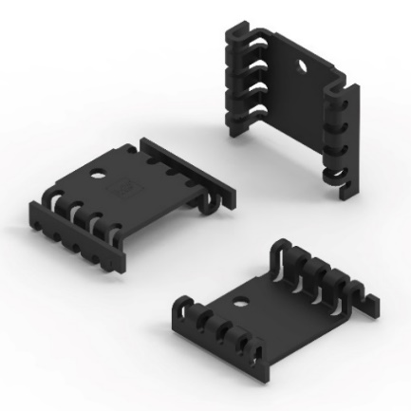  Fuente de la imagen: Würth Elektronik  Los disipadores térmicos  WE-HTO están diseñados para encapsulados THT-TO como TO-220 y TO-247. Una chapa curvada amplía en este caso la superficie disponible para la disipación. | 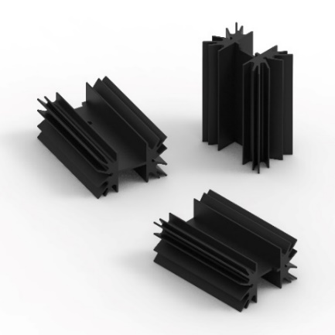  Fuente de la imagen: Würth Elektronik  Aletas de refrigeración para componentes TO
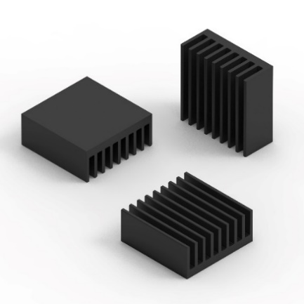Fuente de la imagen: Würth Elektronik  WE-HIC con aletas continuas para aplicaciones cuyo flujo de aire definido está claramente orientado a lo largo de las aletas. | 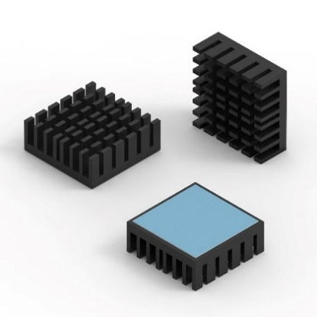Fuente de la imagen: Würth Elektronik  Aletas de refrigeración para condiciones de flujo de aire difuso en la versión con material de conducción térmica

Acerca del Grupo Würth Elektronik eiSos
El Grupo Würth Elektronik eiSos es un fabricante de componentes electrónicos y electromecánicos para la industria electrónica, que aporta soluciones electrónicas innovadoras con su liderazgo tecnológico. Würth Elektronik eiSos es uno de los mayores fabricantes europeos de componentes pasivos y opera en 50 países. Sus plantas de producción en Europa, Asia y América del Norte suministran productos a un creciente número de clientes en todo el mundo.
La gama de productos incluye componentes pasivos, módulos de potencia, aisladores digitales, optoelectrónica, componentes electromecánicos, soluciones de gestión térmica, sensores y módulos inalámbricos. La cartera se completa con soluciones personalizadas.
La clara vocación de servicio de la empresa se caracteriza por la disponibilidad de todos los componentes del catálogo en stock sin una cantidad mínima de pedido, muestras gratuitas, haciendo hincapié en el soporte técnico proporcionado por el departamento técnico de ventas con las herramientas de selección de componentes.
Würth Elektronik forma parte del Grupo Würth, líder del mercado mundial en el desarrollo, la fabricación y la distribución de materiales de montaje y fijación. La empresa emplea a unos 7.300 trabajadores. En el año 2025, el grupo Würth Elektronik generó una facturación de 1.060 millones de euros.
Würth Elektronik: more than you expect!
Más información en www.we-online.com

Más información:  Würth Elektronik eiSos GmbH & Co. KG  Sarah Hurst  Clarita-Bernhard-Strasse 9  81249 München  Alemania  Tel.: +49 7942 945-5186  Correo electrónico:  sarah.hurst@we-online.de  www.we-online.com | Contacto para la prensa:  HighTech communications GmbH  Brigitte Basilio  Brunhamstrasse 21  81249 München  Alemania  Tel.: +49 89 500778-20  Correo electrónico: b.basilio@htcm.de  www.htcm.de

